**Досуг в первой младшей группе**

**«Солнечные лучики»**

***День здоровья***

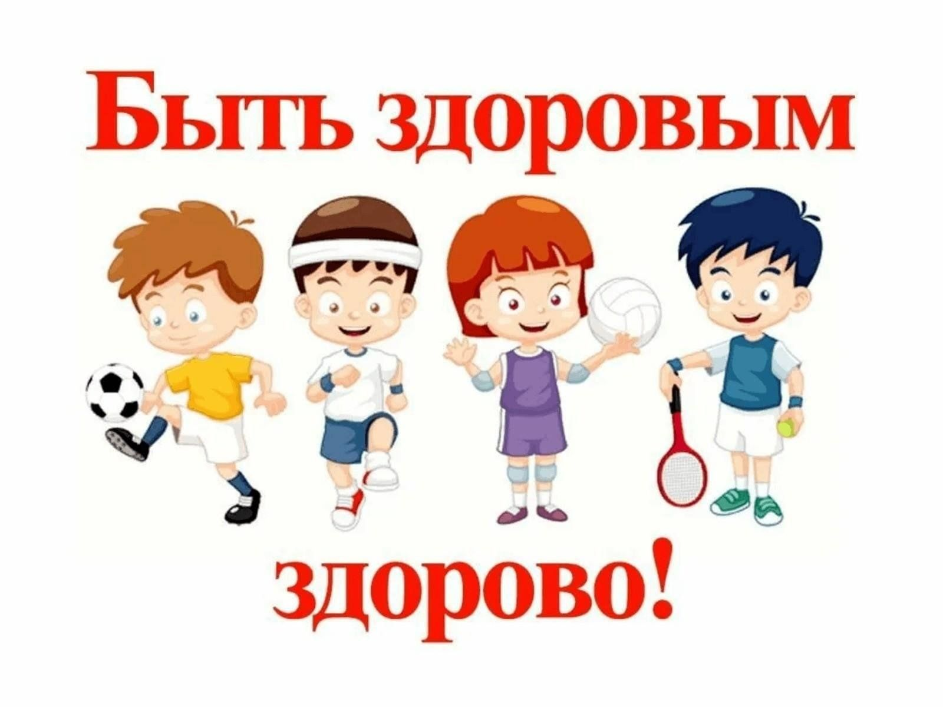

Задачи: вызывать эмоциональный отклик и желание участвовать в игровых упражнениях; учить активно выполнять упражнения вместе с воспитателем; прививать санитарно-гигиенические навыки; воспитывать отзывчивость, доброе отношение к игровым персонажам.

Под аудиозапись веселой музыки дети входят в зал.

Ведущий. Все собрались? Все **здоровы**? Дети, вы играть готовы?

Дети. Да!

Воспитатель. Ну тогда не ленись,

На разминку становись!

Скок- поскок, скок-поскок,

Зайка прыгнул на пенёк. *(прыгают на месте на двух ногах)*.

В барабан он громко бьет, *(маршируют на месте)*.

В чехарду играть зовет, *(хлопают)*.

Зайке холодно сидеть, *(садятся на корточки)*.

Надо лапочки погреть, *(хлопают)*.

Лапки вверх, лапки вниз, *(поднимают и опускают руки)*.

На носочках подтянись. (встают на носочки, поднимают руки

вверх).

Лапки ставим на бочок, *(ставят руки на пояс)*.

По дорожке скок-скок-скок. *(прыгают с продвижением вперед)*.

Воспитатель. Молодцы, детки. Садитесь на стульчики. Я вам сейчас что-то покажу. (достает *«чудесный мешочек»* с умывальными принадлежностями).

Посмотрите, какой красивый у меня мешочек. А в нем что-то есть. Хотите узнать, что лежит в мешочке? Тогда постарайтесь отгадать загадки.

Кирпичик розовый, душистый,

Потри его и будешь чистый. *(мыло)*

(Достает из мешочка мыло, предлагает каждому ребенку понюхать, как оно пахнет- дыхательная гимнастика).

А теперь послушайте следующую загадку:

Мягкое, пушистое,

Беленькое, чистое.

В душ его возьму с собой

Буду чистый и сухой. *(полотенце)*.

(Достает из мешочка полотенце, рассматривают его, предлагает детям потрогать, какое оно мягкое и пушистое).

А теперь я загадаю последнюю загадку:

Будь аккуратен, забудь лень,

Чисти зубы каждый **день**. *(зубная щетка и зубная паста)*.

(Достает из мешочка зубную пасту и щетку, одному из детей предлагает показать, как нужно щеткой чистить зубы).

Молодцы, дети, вы все загадки отгадали. Давайте, мы все умывальные принадлежности сложим обратно в наш *«чудесный»* мешочек и подарим его тому, кто придет к нам в гости.

*(Слышится легкий стук в дверь.)*

Ведущий. Ой, ребятки, послушайте, к нам кто-то скребется в дверь.

*(выносит игрушку зайчика с грязными щечками и лапками)*.

Зайчик. Здравствуйте, ребята.

Воспитатель. Здравствуй, зайчик. А что это ты такой чумазый? Разве можно таким ходить, да еще и в гости? Ребята, можно ходить грязным или нет?

Дети. Нет.

Зайчик. А что нужно делать, чтобы быть чистым?

Воспитатель. Нужно умываться.

Зайчик. А я не умею умываться.

Воспитатель. Ребятки, а мы с вами умеем умываться?

Дети. Да.

Воспитатель. Давайте зайчику покажем, как надо умываться.

Проводится игра-имитация *«Умывание»*.

Зайчик серый умывается.

Видно в гости собирается.

Вымыл носик, вымыл щечки,

Вымыл ротик, вымыл ухо

Вытер сухо.

А теперь *«помоем»* ручки.

Теплою водою

Руки чисто мою.

Кусочек мыла я возьму,

И ладошки им потру

Будем мыло пениться,

Грязь куда-то денется.

Воспитатель. Ну что, зайчик, знаешь теперь, как надо умываться?

Зайчик. Да, ребята, спасибо вам, что научили меня умываться. А теперь я хочу с вами поиграть. Для игры я принес корзинку с овощами. Вы ведь знаете, что я очень люблю капусту и морковку.

Проводится игра *«Собери овощи в корзинку»*.

Воспитатель. Спасибо, зайчик, нам твоя игра очень понравилась. А теперь ты сядь отдохни и посмотри, как наши детки умеют играть с ручками.

Проводится пальчиковая игра *«Ладушки-ладошки»*.

Ладушки-ладошки *(поглаживают поочередно правую и левую кисти рук)*.

Звонкие хлопошки, *(хлопают в ладоши)*.

Прыгали-скакали, *(хлопают по коленям)*.

Деток забавляли. (*«фонарики»*).

Узелок вязали, (*«моталочка»* в одну сторону).

Узелок вязали *(в другую сторону)*.

А потом… пропали! *(прячут руки под мышки, скрестив их на груди)*.

Где ручка правая? *(смотрят через правое плечо)*.

Где ручка левая? *(смотрят через левое плечо)*.

Что же мы наделали. *(берутся руками за голову, горестно ею покачивают)*.

Да нет. Вот ручка правая! *(выставляют вперед правую руку)*.

Вот ручка левая! *(выставляют вперед левую руку)*.

Снова наши ручки

Прыгали-скакали, *(хлопают по коленям)*.

Деток забавляли, (*«фонарики»*).

Узелок вязали, узелок вязали (*«моталочка»* в одну и другую стороны).

А потом … устали,

И легли как подушка

Под правое ушко.

Баю-бай, баю-бай,

Поскорее засыпай,

Баю-бай, баю-бай,

Снова глазки открывай.

Зайчик. Спасибо, ребятки, мне очень понравилось у вас и за это я угощаю вас бананами. Будьте всегда **здоровыми и чистыми**.

Воспитатель. Спасибо тебе зайчик за угощение. А мы хотим подарить тебе вот этот *«чудесный»* мешочек, в котором находятся умывальные принадлежности. Они помогут тебе всегда быть чистым и опрятным. Приходи к нам еще в гости. До свидания.

Зайчик. До свидания. Я пойду умываться.